SALTO PORCENTUAL DE LA RANA

Curso/s: 1º - 2º ESO |  | UD4: Proporcionalidad y porcentajes.
Objetivos didácticos | Calcular porcentajes directos.
 | Reconocer conceptos de proporcionalidad directa.
Criterios de evaluación | Utilizar diferentes estrategias (empleo de tablas, obtención y uso de la constante de proporcionalidad, reducción a la unidad, etc.) para obtener elementos desconocidos en un problema a partir de otros conocidos en situaciones de la vida real en las que existan variaciones porcentuales y magnitudes directa o inversamente proporcionales. CMCT, CSC, SIEP.
CC | Veáse en cada criterio de evaluación
Proyección pedagógica | Asimilación y refuerzo |  | □ Consolidación | □Ampliación
Nº de jugadores | Individual o parejas |  | □ GM (3-6) | □ GG (>6)
Tiempo aproximado por partida | □ < 10 min |  | 10-30 min | □ > 30 min

DOCUMENTO PARA EL PROFESOR

Objetivos:

– Trabajar el porcentaje como operador.

Observaciones:

Mediante esta ficha se trata de que el alumno de manera individual asimile y refuerce el trabajo con porcentajes como operador mediante su cálculo directo, trazando a través de sus cálculos un camino de piedras que nos guiará hasta el mosquito que se comerá la rana.

Lo interesante de este ejercicio es que si el alumno comete algún fallo en sus cálculos, la ranita no podrá saltar a la siguiente piedra del camino que le lleva en busca de su mosquito y por tanto él mismo será consciente de sus errores y podrá corregirlos.

Material necesario:

Una ficha (como muestra la figura) por alumno.

Metodología:

Se trata de un juego individual, por lo que se repartirá a cada alumno una ficha como la que se presenta a continuación.

Se le indicará al alumno que use su cuaderno de clase para realizar las operaciones indicadas (sin apoyo de la calculadora) y así en caso de duda o fallo, el profesor pueda ayudarlo a solucionarlo.

Actividad:

La ficha adjunta.
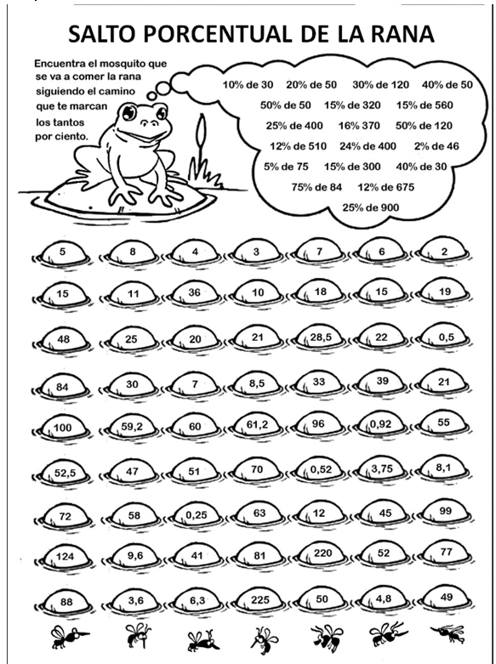
Solución:

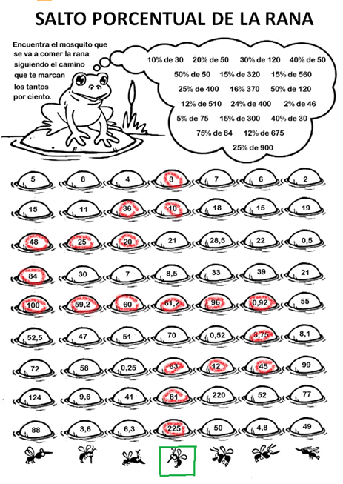

Referencia:

http://www.actiludis.com/

DOCUMENTO PARA EL ALUMNO

